МИНЕСТЕРСТВО ОБРАЗОВАНИЯ РЕСПУБЛИКИ БЕЛАРУСЬ

УЧЕРЕЖДЕНИЕ ОБРАЗОВАНИЯ

«Брестский государственный технический университет»

Кафедра «Интеллектуальные информационные технологии»

Лабораторная работа №1

По дисциплине «Базы и банки данных»

За 5 семестр

Тема: «Физическая модель БД»

Выполнила:

студентка 3 курса

группы АС-56

Карпенко М.В.  
Дымар И.В.

Проверил:

Гирель Т.Н.

Брест 2021

Цель работы: познакомиться и изучить основы работы с БД MySQL и языком программирования SQL.

Вариант 4

Задание.

1. Изучить материал, приведенный в “К лабораторной работе 1.doc”.

2. Разработать физическую модель БД для реализации в СУБД MSAccess и MS SQL Server 2005 на основании логической модели.

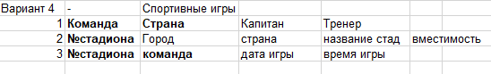

Создаем БД и таблицы по заданию:

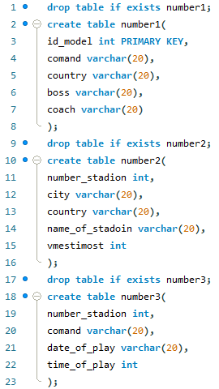

Заполняем таблицы:

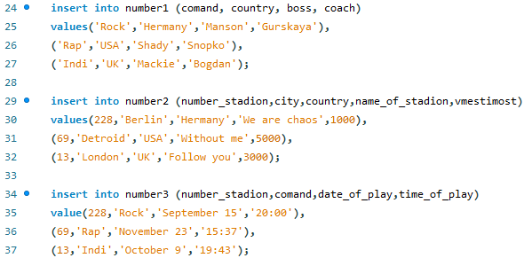

Заполненные таблицы:

Number1

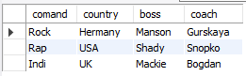

Number2

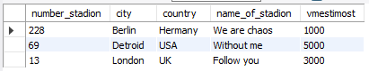

Number3

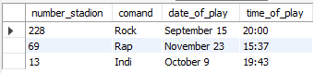

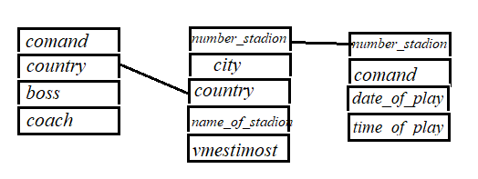

Вывод: познакомились и изучили основы работы с БД MySQL и языком программирования SQL.